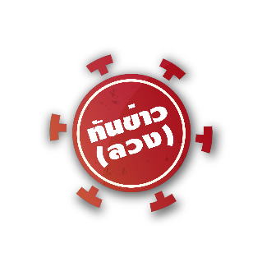

อย่าหลงเชื่อ!! ผลิตภัณฑ์เสริมอาหาร ดี – ลิเวอรีน คอมเพล็กซ์
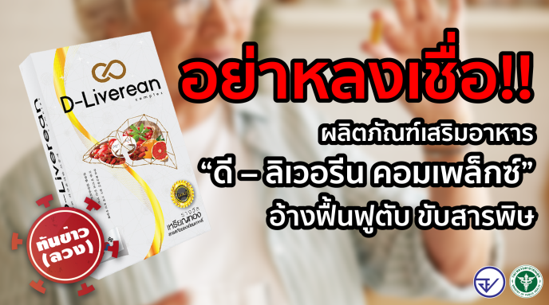
อ้างฟื้นฟูตับ ขับสารพิษ

พบผลิตภัณฑ์เสริมอาหาร ดี – ลิเวอรีน คอมเพล็กซ์ เลขสารบบอาหาร 74-1-18761-5-0045 ขายทางเฟซบุ๊กชื่อ “ดีลิเวอรีน Liver Detox” ระบุสรรพคุณ “....ฟื้นฟูตับ ขับสารพิษ อย่างเห็นผล... ดื่มหนักแค่ไหนก็ยังไหวอยู่ ไม่ค้าง ไม่อึดอัด สบายท้อง...สุดทึ่ง จากค่าตับสูงถึง 201 ลดเหลือ 86 หลังทาน “ดีลิเวอรีน” เพียง 1 เดือน.....”

สำนักงานคณะกรรมการอาหารและยา (อย.) ได้ตรวจสอบข้อเท็จจริง พบว่า เป็นข้อมูลลวง เนื่องจากผลิตภัณฑ์ดังกล่าวโฆษณาแสดงคุณประโยชน์ คุณภาพ หรือสรรพคุณของอาหารอันเป็นเท็จ หรือเป็นการหลอกลวงให้เกิดความหลงเชื่อโดยไม่สมควรและไม่ได้รับอนุญาตโฆษณา ตรวจสอบข้อมูลเลขสารบบอาหาร 74-1-18761-5-0045 พบว่ายกเลิกแล้ว ตั้งแต่วันที่ 13 กันยายน 2564 จึงขอเตือนผู้บริโภคอย่าหลงเชื่อ และ อย.ได้สั่งระงับการโฆษณาผลิตภัณฑ์ดังกล่าว รวมทั้งดำเนินการตามกฎหมายกับผู้ที่เกี่ยวข้องแล้ว

ข้อแนะนำ
ขอเตือนผู้บริโภคให้รู้เท่าทันการโฆษณาและอย่าหลงเชื่อซื้อผลิตภัณฑ์เสริมอาหารดังกล่าวมารับประทาน เพราะอาจได้รับผลข้างเคียงที่เป็นอันตรายอย่างคาดไม่ถึง ทั้งนี้ ผู้บริโภคสามารถตรวจสอบข้อมูลการขออนุญาตผลิตภัณฑ์ได้ที่ www.fda.moph.go.th หรือผ่าน Line@FDAThai, Facebook : FDAThai หากพบผลิตภัณฑ์ที่สงสัยว่าจะไม่ปลอดภัย ขอให้แจ้งร้องเรียนได้ที่สายด่วน อย. 1556 หรือสำนักงานสาธารณสุขจังหวัดทั่วประเทศ

***********************************************
วันที่เผยแพร่ข่าว 12 กันยายน 2565 ข่าวแจก 164 / ปีงบประมาณ พ.ศ. 2565

